化学试题
一、选择题：（每题3分，共20题。）
1、化学与生产及环境密切相关，下列有关说法错误的是
A、日前，我国在南海开采的可燃冰其有效成分为甲烷
B、导致光化学烟雾的主要物质为二氧化硫【导致光化学烟雾的为氮氧化物】
C、氮氧化物和硫的氧化物是形成酸雨的主要物质
D、二氧化碳含量的增加会导致温室效应加剧
2、下列反应的离子方程式正确的是
A、铜投入浓硝酸中：Cu + 4H⁺+ 2NO₃－ = Cu²⁺ + 2NO↑+ 2H₂O【还原产物为NO₂，反应原理不对】
B、氧化铝放入稀盐酸中：Al₂O₃+6H⁺=2 Al³⁺+3 H₂O
C、氯化铁溶液腐蚀印刷电路板：Fe³⁺+ Cu= Fe²⁺+ Cu²⁺【电荷不守恒】
D、氯气通入氢氧化钠溶液中：Cl₂+OH－=Cl－+ClO－+ H₂O【电荷不守恒】
3、下列物质中，互为同分异构体的一组是
A、D₂O和T₂O B、金刚石和石墨
C、CH₃CH₂OH和CH₃OCH₃ D、CH₄和C₂H₆
4、科学家提出硅是“21世纪的能源”,这主要是由于作为半导体材料的硅在太阳能发电过程中具有重要的作用。下列关于硅的说法中正确的是
A、地壳中硅的含量稀少
B、自然界中存在大量单质硅
C、高纯度的硅被用于制作计算机芯片
D、光导纤维的主要成分是Si
5、在炼铁、制玻璃、制水泥三种工业生产中,都需要原料
A、纯碱 B、石灰石 C、石英 D、黏土
【高炉炼铁中石灰石的作用：1、受热分解产生的CO₂与C反应生成CO，有利于炼铁；2，与铁矿石中的SiO₂反应，除渣。】
6、起固定氮作用的化学反应是
A、N₂与H₂在一定条件下反应生成NH₃ B、NO遇O₂转化为NO₂
C、硝酸工厂用NH₃氧化制NO D、由NH₃制碳酸氢铵和硫酸铵
【氮的固定指的是将游离态的氮变成化合态。即N₂生成含氮化合物。】
7、检验SO₂ 气体中是否含有CO₂应采用的方法是
A、通过澄清石灰水 B、先通过NaHCO₃溶液，再通过澄清石灰水
C、通过品红 D、先通过足量的溴水，再通过澄清石灰水
【二氧化硫和二氧化碳都显酸性，且亚硫酸酸性比碳酸酸性强，但二氧化硫还有还原性和氧化性。二氧化硫会影响二氧化碳的检验，所以需要先除去二氧化硫。B项用饱和碳酸氢钠溶液除二氧化硫 会产生二氧化碳影响实验。】
8、可用来干燥氨气的干燥剂是
A、浓硫酸 B、碱石灰 C、氯化钙 D、五氧化二磷
【氨气显碱性，不能用酸性干燥剂，浓硫酸和五氧化二磷都显酸性，氯化钙虽然为中性，但能与氨气结合】
9、关于氨的下列叙述中，错误的是
A、氨易液化，因此可用来作制冷剂 B、氨极易溶解于水，因此氨水比较稳定（不容易分解）
C、氨易溶解于水，可用来作喷泉实验 D、氨溶解于水显弱碱性，可使酚酞试剂变红色
10、关于浓硫酸、稀硫酸的叙述中正确的是
A、浓硫酸、稀硫酸都难挥发 B、浓硫酸、稀硫酸都能氧化金属Zn,且反应实质相同
C、浓硫酸、稀硫酸在加热时都能与铜反应 D、浓硫酸、稀硫酸在常温下都能用铁制容器贮存
【浓硫酸的强氧化性是+6价S体现出来的，还原产物一般为SO₂】
11、下列实验操作、现象及得出的结论有错误的是
选项 | 实验操作 | 实验现象 | 实验结论
A | Cu片与足量浓硫酸加热反应，冷却后，再将冷水缓慢加入盛有反应混合物的烧杯中 | 溶液变蓝 | 证明反应生成了Cu^{2＋}
B | 向添加KIO₃的食盐中加入淀粉溶液、稀硫酸、KI溶液 | 溶液变蓝 | 氧化性：IO>I₂
C | 向盛有5 mL紫色石蕊试液的试管中滴入2滴浓硝酸 | 溶液紫色完全褪去 | 浓硝酸有强氧化性
D | 向某酸溶液中加入一小段废光纤 | 一段时间后废光纤溶解 | 原酸溶液中一定含有氢氟酸
【A项，浓硫酸稀释时应将浓硫酸倒入蒸馏水中；C项，浓硝酸使石蕊褪色，体现强氧化性，因为浓硝酸腐蚀性过强，不考虑漂白性。】
12、下列叙述不正确的是
①NH₃易液化，液氨常用作制冷剂
②与金属反应时，稀HNO₃可能被还原为更低价态，则稀HNO₃氧化性强于浓HNO₃
③氨盐受热易分解，因此贮存氨态氮肥时要密封保存，并放在阴凉通风处
④稀HNO₃和活泼金属反应时主要得到氢气
- ①③ B、②④ C、①②③④ D、都不正确
【②氧化性强弱取决于得电子的难易程度，与得电子多少无关；④硝酸为氧化性酸，不产生氢气】
13、下列叙述错误的是
A 离子化合物中不可能存在非极性键 【过氧化钠为离子化合物，过氧根离子中含有非极性键】
B 离子键只存在于离子化合物中, 不存在共价化合物中
14、氢气在氧气中燃烧产生蓝色火焰，反应中，破坏1molH－H键消耗的能量为Q₁kJ，破坏1molO=O键消耗的能量为Q₂kJ，形成1molH－O键释放的能量为Q₃kJ。下列关系式中正确的是（ ）
A、2 Q₁ + Q₂ > 4 Q₃ B、2 Q₁ + Q₂ < 4 Q₃ C、 Q₁ + Q₂ < Q₃ D、Q₁ + Q₂ = Q₃
【该反应为放热反应△H<0，断键时吸收的总能量为2Q₁+Q₂（2molH₂,1molO₂），成键时放出的总能量为4Q₃（2molH₂O），因为放热 所以 吸收的能量少，放出的能量多。】
15、一定温度下,可逆反应:A(g)+3B(g) 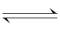 2C(g)达到限度的标志是( )。
A、C的生成速率与A的消耗速率相等 【均为正反应速率，且不成比例】
B、单位时间生成n mol A,同时生成3n mol B 【均为逆反应速率】
C、A、B、C的浓度不再变化
D、A、B、C的分子数之比为1∶3∶2 【平衡状态强调的是不变，而不是成比例】
16、a、b、c、d四块金属片浸入稀硫酸中，用导线两两相连组成原电池。若a、b相连时，a为负极；c、d相连时，电流由d到c；a、c相连时，c极上产生大量气泡，b、d相连时，b上有大量气泡产生，则四种金属的活动性顺序由强到弱的为：
A、a > b > c > d B、a > c > d > b C、c > a > b > d D、b > d > c > a
【负极的活动性大于正极。】
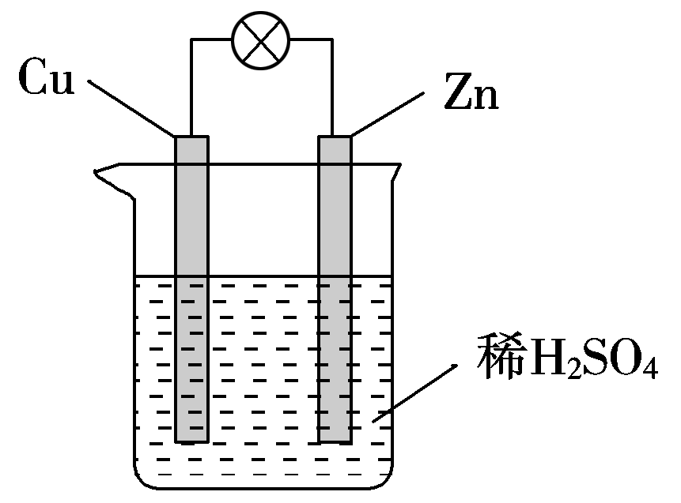
17、关于如图所示装置的叙述，正确的是
A、Zn为负极，Cu为正极
B、电子从铜片经外电路流向锌片
C、负极反应为：Cu－2e－―→Cu^{2＋}
D、该装置能将电能转化为化学能
18、下列化学反应中的说法错误的是
A、化学反应中有物质变化也有能量变化。
B、化学键断裂吸收能量，化学键生成放出能量。
C、需要加热的化学反应不一定是吸热反应。
D、右图所示的反应为放热反应。
【生成物能量高于反应物，为吸热反应】
19、在一条件下反应N₂+3H₂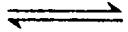2NH₃在l0L恒容密闭容器中进行，测得2 min内，N₂的物质的量由20 mol减少到8 mol，则2 mi n内N₂的化学反应速率为
A、1.2 mol·L^{一1}·min^{一1} B、1.0 mol·L^{一1}·min^{一1}
C、0.6 mol·L^{一1}·min^{一1} D、0.4 mol·L^{一1}·min^{一1}
20、在100mL某混合溶液中，c(HNO₃)=0.4mol/L，c(H₂SO₄)=0.1mol/L，向其中加入 1.92g铜粉，微热，充分反应后溶液中c(Cu²⁺)为
A、0.15mol/L B、0.3mol/L C、0.225mol/L D、无法计算
【溶液中电解质反应的实质为离子反应，该题应从离子角度分析。】
- 填空题（每空2分，共40分。请将答案写到答题纸的相应位置上，然后拍照传到小七学伴的相应位置，注意看好答题纸上对答案上传的说明。）
21、如图是某同学利用日常用品注射器设计简易实验装置。甲管中注入10 mL CH₄,同温、同压下乙管中注入50 mL Cl₂,将乙管气体推入甲管中,气体在甲管中反应,针管用日光照射一段时间，使其充分反应。
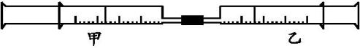
(1)下列是某同学预测的实验现象:
①气体最终变为无色;②实验过程中,甲管活塞向内移动;③甲管内壁有油珠;④产生火花。其中正确的是 。 【②③解析：该反应为甲烷的取代反应，从反应物的量来看，氯气是过量的。因此气体不会变为无色；反应过程中气体减少，②正确；产物中含有四氯化碳，为油状液滴。不会产生火花。】
(2)甲管中发生的化学反应类型为 。【取代反应】
(3)反应后,甲管中剩余气体能用下列试剂吸收的是 。 【剩余气体为过量的氯气和生成的HCl】
A.水 B.氢氧化钠溶液 C.硝酸银溶液 D.饱和食盐水
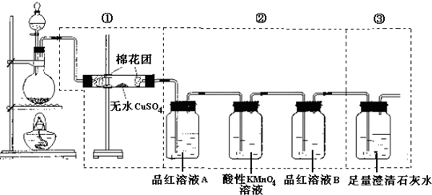
22、某同学为了检验浓硫酸与木炭粉在加热条件下反应产生的所有气体产物，选用了下图实验装置。

（1）写出浓硫酸和木炭粉在加热条件下发生反应的化学方程式__________________________。【略】
（2）①中无水硫酸铜的作用是__________________________。【检验反应是否有水产生】
（3）②中酸性KMnO₄溶液的作用是__________________________。【除去混合气体中的二氧化硫】
（4）②中两次用到品红溶液，它们的作用分别是A___________________，B_________________。
【检验是否有二氧化硫产生，检验二氧化硫是否除净】
（5）③中发生反应的离子方程式是____________________________________。【略】
23、某兴趣小组设计出如图所示装置来改进教材中“铜与硝酸反应”实验，以探究化学实验的绿色化。
a
b
c
d
(1)实验前，关闭活塞b，试管d中加水至浸没长导管口，塞紧试管c和d的胶塞，加热c，其目的是________________。【检验装置的气密性】
(2)在d中加适量NaOH溶液，c中放一小块铜片，由分液漏斗a向c中加入2 mL浓硝酸，c中反应的化学方程式是 __________________________________。再由a向c中加2 mL蒸馏水，c中的实验现象是_________________________。【方程式略；反应速率减慢，气体颜色逐渐变浅。解析：加水之后，浓硝酸变为稀硝酸，反应速率减慢，试管中的二氧化氮与水反应生成一氧化氮，气体颜色逐渐变浅。】
(3)下表是制取硝酸铜的三种方案，能体现绿色化学理念的最佳方案是_______，理由是____________________________。【丙 丙中不会产生氮氧化物，不会污染空气。且生成相同的硝酸铜，消耗硝酸最少】

方案 | 反应物
甲 | Cu、浓HNO₃
乙 | Cu、稀HNO₃
丙 | Cu、O₂、稀HNO₃

24、（I）在400 ℃时,将SO₂和14 mol O₂压入一个盛有催化剂的V L的密闭容器中进行反应2SO₂+O₂ 2SO₃,已知2 min后容器中剩下2 mol SO₂和12 mol O₂,则:
(1)SO₂的起始物质的量是 mol。
(2)v(SO₂)是 mol·(L·min)⁻¹,v(SO₃)是 mol·(L·min)⁻¹
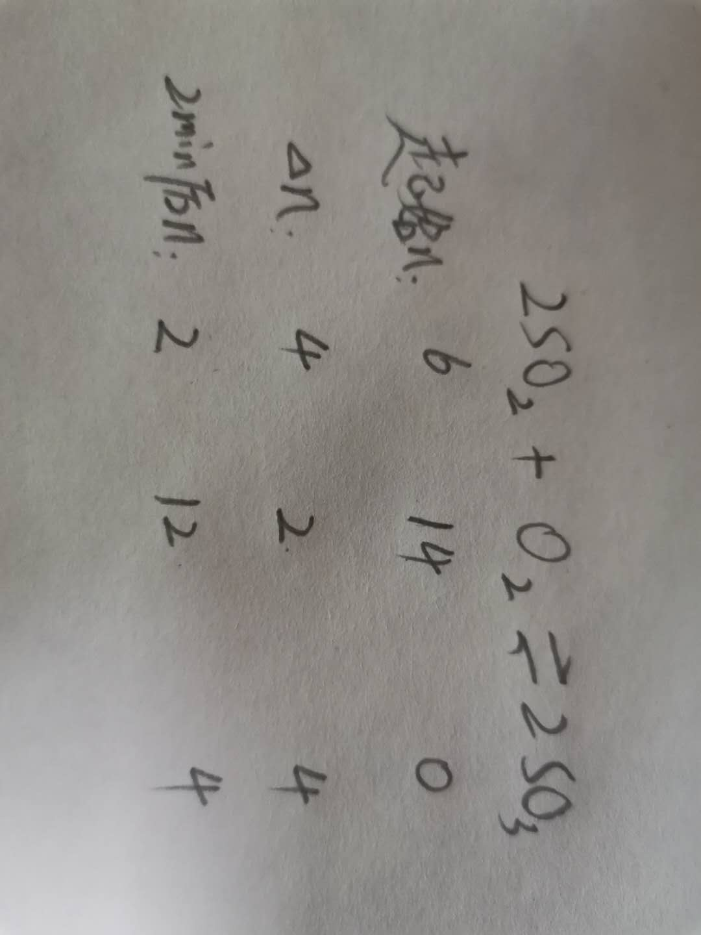
根据氧气的起始量和2min时的量，计算出变化量为2mol，根据变化量之比等于化学计量数之比，推出二氧化硫和三氧化硫的变化量，进而完善三量法。然后计算速率，计算式注意用浓度的变化量进行计算。
（II）甲烷燃料电池，能量利用率高。回答下列问题。
（1）甲烷的空间构型为： 。
（2）写出甲烷燃烧的化学方程式： 。
（3）甲烷燃料电池中，通入氧气的一极为电池的 极。
【通入燃料的一极发生氧化反应，为电池的负极，通入氧气的一极发生还原反应，为电池的正极。】

